На встрече с одной картиной
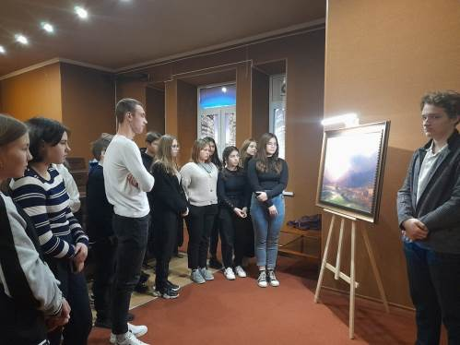

В рамках проектов «Культурная суббота» и «Пушкинская карта» обучающиеся 8-10 классов СОШ с. Явлейка посетили Кузнецкий музейно-выставочный центр для встречи с одной картиной.
«Встреча с одной картиной» - это проект, организованный управлением культуры города Кузнецка совместно с Пензенской областной картинной галереей им. К.А. Савицкого.
Вниманию детей была представлена копия картины известного художника Ивана Айвазовского «Приморский город. Вид Ялты». Художник считается одним из величайших маринистов всех времён.
Прежде, чем увидеть саму картину, детям было предложено посмотреть документальный фильм «Секретные краски Айвазовского». Фильм посвящен жизни творца, его знаменитым картинам, их сюжетам.
В фильме отражено, как Айвазовский рисовал море, не имея синей краски. Ее он получал, смешивая красный, зеленый, коричневый и желтый цвета. Художники-маринисты считали, что он владеет алхимическим секретом.
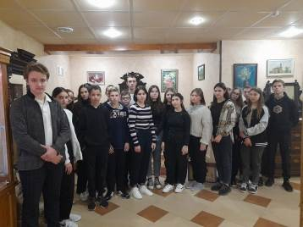
Просмотр фильма во время «Встречи с одной картиной» подводит к созерцанию шедевра. Зритель уже готов оценить каждую деталь произведения, а потому при открытии занавеса мысленно говорит: «Ах!». И сама картина на это настраивает – морской пейзаж, написанный на берегу Ялты. «Сюжет картины, - говорил художник, - слагается у меня в памяти, как сюжет стихотворения у поэта; сделав набросок на клочке бумаги, я приступаю к работе и до тех пор не отхожу от полотна, пока не выскажусь на нем моей кистью».
После учащиеся совершили обзорную экскурсию по залам музейно-выставочного центра.
